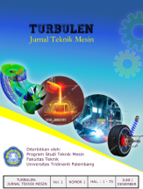
TURBULEN: JURNAL TEKNIK MESIN
UNIVERSITAS TRIDINANTI
(UNANTI)
Homepage-artikel: https://ejournal.univ-tridinanti.ac.id/index.php/Turbulen/index



RANCANG BANGUN ALAT ANGKUT DORONG PENGGERAK MOTOR LISTRIK DC DENGAN KAPASITAS BEBAN ANGKUT 100 KG
Muhammad Adam

Universitas Tridinanti , Palembang
muhammadadam1109@gmail.com^{*)}: jurnal.turbulen@univ-tridinanti.ac.id

ABSTRAK
Rancang bangun alat angkut dorong dengan penggerak motor listrik DC dan kapasitas beban angkut 100 kg adalah memberikan gambaran tentang tujuan dan kebutuhan alat tersebut. Dalam bagian ini, kita akan membahas mengapa alat angkut dorong dengan penggerak motor listrik DC diperlukan, serta mengapa kapasitas beban angkut 100 kg dipilih sebagai target desain. Alat ini dirancang untuk mengatasi kendala fisik manusia dalam mengangkut beban yang berat atau dalam situasi di mana kecepatan dan efisiensi sangat penting. Dari hasil perhitungan di atas, didapat daya rencana motor 230 kW dengan momen puntir pada poros 737,87 kg.mm, putaran poros pada roda yang didapat 92,8125 rpm.

Kata kunci: Alat angkut dorong, Pengangkut, Motor listrik

ABSTRACT

The design of a push transport tool with a DC electric motor drive and a carrying load capacity of 100 kg provides an overview of the purpose and needs of the tool. In this section, we will discuss why a push lift with a DC electric motor drive is needed, and why a carrying load capacity of 100 kg was chosen as the design target. This tool is designed to overcome human physical constraints in transporting heavy loads or in situations where speed and efficiency are critical. From the results of the calculations above, the motor design power is 230 kW with a twisting moment on the shaft of 737.87 kg.mm, the rotation of the shaft on the wheel is 92.8125 rpm.

Keywords: Push transport equipment, Carriers, Electric motors

1

- PENDAHULUAN
Manual material handling (MMH) dapat diartikan sebagai tugas pemindahan barang, aliran material, produk akhir atau benda benda lain yang menggunakan manusia sumber tenaga. emindahkan barang. Pemilihan manusia sebagai tenaga kerja dalam melakukan kegiatan penanganan material bukanlah tanpa sebab., penanganan material secara manual memiliki suatu keuntungan yaitu fleksibel dalam gerakan sehingga memberikan kemudahan pemindahan beban pada ruang terbatas dan pekerjaan yang tidak beraturan. Rancang bangun alat angkut dorong dengan penggerak motor listrik DC dan kapasitas beban angkut 100 kg adalah memberikan gambaran tentang tujuan dan kebutuhan alat tersebut. Dalam bagian ini, kita akan membahas mengapa alat angkut dorong dengan penggerak motor listrik DC diperlukan, serta mengapa kapasitas beban angkut 100 kg dipilih sebagai target desain.
Alasan utama dibalik pengembangan alat angkut dorong dengan penggerak motor listrik DC adalah untuk meningkatkan efisiensi dan produktivitas dalam proses pengangkutan barang atau beban. Alat ini dirancang untuk mengatasi kendala fisik manusia dalam mengangkut beban yang berat atau dalam situasi di mana kecepatan dan efisiensi sangat penting. Dengan menggunakan motor listrik DC sebagai penggerak, alat angkut dorong dapat mengurangi ketergantungan pada tenaga manusia dan menggantinya dengan tenaga listrik yang lebih kuat dan konsisten.
Kapasitas beban angkut 100 kg dipilih berdasarkan kebutuhan umum dalam berbagai sektor industri. Banyak pekerjaan dan aktivitas membutuhkan pengangkutan beban yang berat, seperti di pabrik, gudang, rumah sakit, bandara, dan lain sebagainya. Dengan memilih kapasitas beban angkut 100 kg, alat angkut dorong dapat menangani sebagian besar beban yang umumnya ditemui dalam kegiatan sehari-hari.
- MOTOR LISTRIK DC
Motor Listrik Dc Tinjauan tentang motor listrik DC, prinsip kerjanya, karakteristik, dan keunggulan dibandingkan dengan jenis motor lainnya. Akan dibahan pula tentang jenis motor listik Dc yang paling sesuai untuk digunakan sebagai penggerak alat angkut dorong dengan kapasitas beban angkut 100kg.Troli penggerak motor listrik DC adalah suatu alat angkut yang digunakan untuk mengangkut dan memindahkan barang ataupun material yang dimuatnya dari satu titik ke titik yang lain. Proses untuk pemindahan barang atau material dari satu titik ke titik lain yang memiliki permukaan jalan yang miring/menanjak pada saat dilakukan setelah material yang ada akan diproses ataupun material yang telah jadi akan dipindahkan , guna untuk disimpan atau dijual ke pasaran.
- JENIS ALAT ANGKUT
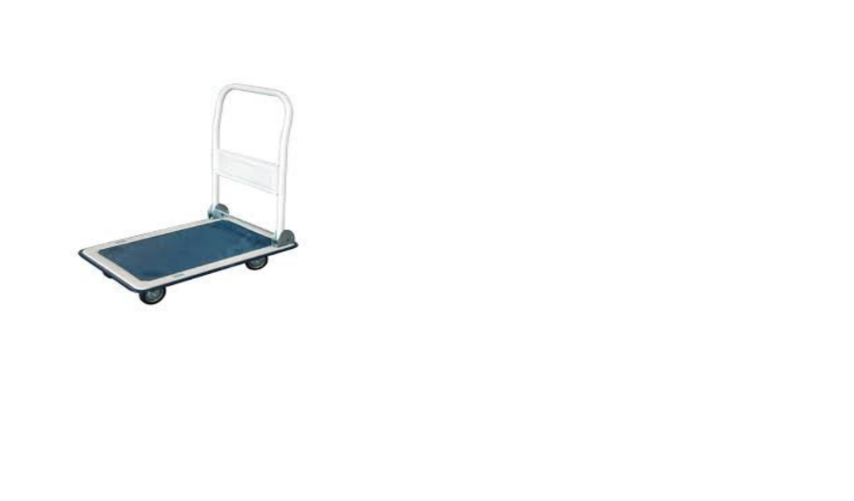
- Troli barang
Gambar 3.1 Tabung barang
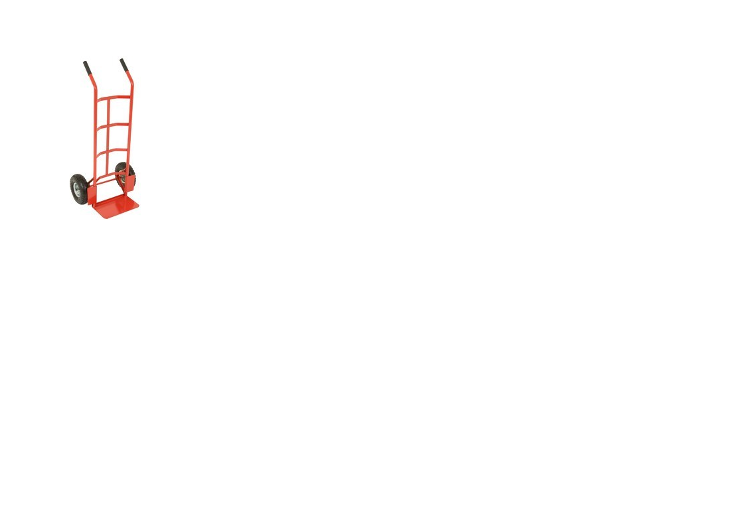
- Troli tabung
Gambar 3.2 troli tabung
2

- Hand pallet
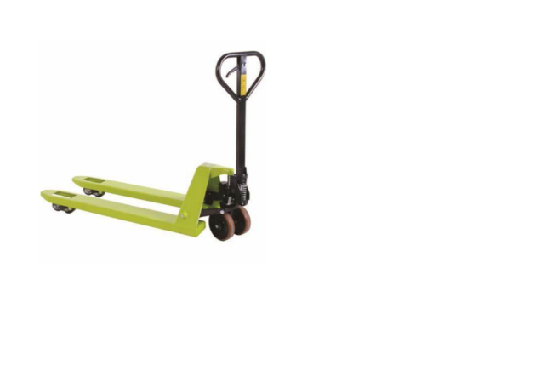

Gambar 3.3 Hand pallet

- PARAMETER PERHITUNGAN
  - Daya motor penggerak
P_{d} = $f_{c} × P (kW)$ .....................(Lit.1 hal.7)
Dimana :
$f_{c}$ = Faktor koreksi
$P$ = Daya nominal keluar dari penggerak (kW)
  - Momen puntir pada motor penggerak
$M_{p}=9,74×{10}^{5}\frac{P_{d}}{n_{1}} \left(kg.mm\right)…$(Lit.6. Hal.7)
Dimana :
P_{d} = Daya rencana motor penggerak
n₁ = Putaran poros motor penggerak
  - Panjang Rantai Yang Diperlukan
$L_{p}$ = $\frac{z_{1}+z_{2}}{2}$ + 2$C_{p}$ + $\frac{\left(z_{2}-z_{1}\right)²}{C_{p}}$ ........(Lit.1 Hal.197)
Dimana:
$L_{p}$ = Panjang rantai ,dinyatakan dalam jumlah
mata rantai
$z_{1}$ = Jumlah gigi sprocket
$z_{2}$ = Jumlah gigi sprocket
C = Jarak antara sumbu poros
  - Beban yang bekerja pada rantai
F = $\frac{102. p_{d}}{v}$ (kg)....................(Lit. 1. Hal. 198)
Dimana:
$p_{d}$ = Daya rencana (kW)
$v$ = Kecepatan gerak rantai (m/s)

  - Putaran pada poros roda
$\frac{z_{2}}{z_{1}} = \frac{n_{1}}{n_{2}}$ ................................(Lit.1 hal.185)
Dimana :
n₂ = putaran poros yang digerakkan (rpm)
z₁ = Jumlah gigi Sprocket gear motor
n₁ = Putaran poros penggerak (rpm)
z₂ = Jumlah gigi sproket gear yang digerakkan
  - Tegangan Izin bahan
$σ Ijin bahan= \frac{σ_{y}}{Sf}$ ............(Lit.3 Hal.45)
Dimana :
$$σ_{y}=tegangan yieald bahan$$
$$Sf= Safety Faktor$$

- METODE PENELITIAN
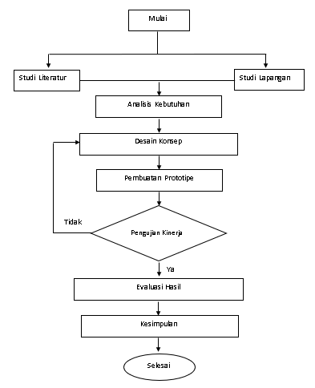

Dalam perancangan tugas akhir ini dilakukan perancangan dan pembuatan pada alat angkut dorong penggerak motor listrik dc dengan kapasitas beban angkut 100 kg. Pada bagian struktur kerangka memiliki komponen kelistrikan, pengereman, dan motor listik berserta sistem penggeraknya.

3
Pada perancangan alat angkut dorong ini menggunakan sistem percepatan tunggal dimana sistem gerak mekanik disalurkan dari motor listrik langsung menuju poros porda dan terakhir menuju kendaraan

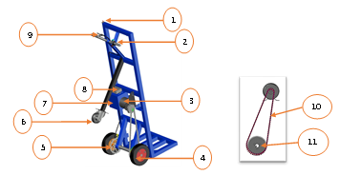
- DESAIN DAN PERANCANGAN ALAT

Gambar 6.1
Alat Angku Dorong Motor Listrik DC

- CARA KERJA ALAT
Keterangan Gambar :
- Switch Maju Mundur 7. Baterai/Aki
- Throttle Gas 8. Kontroller
- Motor Listrik Dc 9. Handle Rem
- Roda 10. Rantai
- Piringan Rem 11. Sproket
- Roda Penyangga
Cara kerja alat angkut dorong adalah dimana motor listrik DC sebagai penggerak namun terlebih dahulu dihidupkan dengan switch on/off dan menekan throttle gas pada stang kemudian pada ujung motor listrik terdapat sprocket yang di hubungkan perantara rantai ke sprocket poros hub roda yang di gerakan, yang mana pada poros juga terdapat hub cakram rem. Dan agar motor listrik DC dapat berputar maka daya listrik diambil dari penyimpanan 2 buah Aki.

- PERHITUNGAN PADA ALAT ANGKUT DORONG
  - Perhitungan Berat Total Kerangka
Berat Alat : 40Kg
Berat Maxdiangkut : 100 Kg
Berat Total : Berat Alat + Berat Maximal Benda
: 40Kg + 100Kg = 140 Kg
  - Perhitungan Gaya yang dieperlukan
untuk memutar ban
F = m . a
Dimana :
M : Massa = 140Kg
a : Percepatan Gravitasi = 9,8 m/s²
Maka : F = m . a
F = 140 kg . 9,8 m/s²
F = 1372
  - Perhitungan Torsi yang dibutuhkan untuk menggerakkan alat angkut
T = F .r ........................................(Lit.1 Hal.25)
Dimana :
F : Gaya = 1372 Kg.m/s²
D : diameter Ban = 203,2 mm = 0,2032 m
r = 0,2032/2 = 0,1016 m
Maka : T = 1372 N . 0,1016 m
T = 139,3952 N.m

  - Daya rencana motor
Daya yang digunakan untuk perancangan ini ditentukan dengan mengikuti hubungan :

Tabel 4.1. Faktor-faktor koreksi yang akan di transmisikan, $fc$.
Daya yang akan ditransmisikan | $$f_{c}$$
Daya maksimum yang diperlukan | 0,8 - 1,2
Daya rata-rata yang diperlukan | 1,2 – 2,0
Daya normal | 1,0 – 1,5
(Sularso, 1989, hal,7)

$P_{d} = \frac{(T/1000)(2πn/60)}{102}$(Lit.6 Hal.7)
$P = \frac{f_{c}}{P_{d}}$ (Lit.6 Hal.7)
Dimana :
T = Torsi yang dibutuhkan untuk menggerakkan Troli
= 139,3952 N.m
n = Jumlah Putaran Per Menit = 3300 rpm
f_{c} = Faktor koreksi daya yang di transmisikan
(diambil) = 1,5
Maka : $P_{d} = \frac{(T/1000)(2πn/60)}{102}$
4
$P_{d} = \frac{(139,3952/1000)(2π3300/60)}{102}$
$P_{d} = \frac{(0,1393952)(345,5751918949)}{102}$
= 0,4722698332 atau 0,5 HP
$P = \frac{f_{c}}{P_{d}} = \frac{0,5}{1,5}= 0,333 Hp$
Karena 1 Hp = 0,735 kW, jadi 0,333 x 0,735 = 0,244 kW. Jadi motor listrik yang dipilih ialah 0,250 kW atau 250 Watt

  - Perhitungan kekuatan bahan yang
terjadi pada kerangka
Gambar 8.1 Arah gaya benda yang terjadi pada kerangka

  - Perancangan rangka bagian atas
Perhitungan perencanaan rangka bagian atas adalah sebagai berikut :
Data-data yang dapat diketahui :
- Massa kerangka alat = 40 Kg
- Massa beban angkut = 100 Kg
Massa total = Massa kerangka alat + Massa beban angkut = 40 Kg + 100 Kg = 140 Kg
Beban (F) = Massa Total x Gaya Grafitasi
= 140 Kg x 9,8 m/s² = 1372 N
Karena beban yang bekerja mengikuti kemiringan alat saat digunakkan, maka dihitung gaya normal yang terjadi :
Fy = -F . Sin ɑ
= 1372 . Sin 30
= -686 N
Karena beban terdistribusi sepanjang 400 mm dan terjadi 2 batang besi maka massa total dibagi 2 :
Fy = 686 N : 2
= 343 N : 400 mm
= 0,8515 N

  - Analisis Tegangan Von Mises dan Safety Factor dengan Inventor
Tegangan von mises adalah suatu metode yang digunakan dalam perhitungan tegangan pada benda yang mengalami deformasi plastis. Metode ini memperhitungkan tegangan yang terjadi akibat distorsi atau perubahan bentuk benda. Von mises stress sering digunakan dalam simulasi perancangan untuk menentukan apakah suatu benda akan gagal atau tidak.
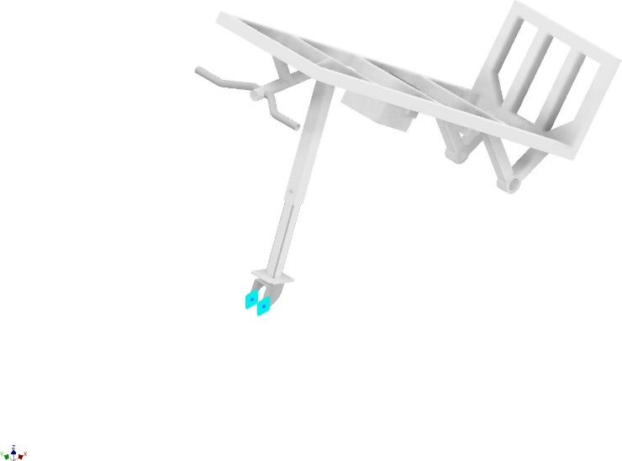
Penelitian dilakukan dengan mendesain dan mensimulasikan tegangan von mises dan Safety factor pada kerangka untuk mengetahui tingkat keamanan dari desain yang telah dibuat kerangka dapat digunakan untuk mengangkut beban.
Gambar 4.6 Simulasi Desain Kerangka

Material yang digunakkan saat simulasi tegangan von misses, displascement dan tingkat keamanan menggunakan baja ST 37. Spesifikasi material ditunjukkan pada tabel 4.2. Spesifikasi detail desain Kerangka, ditunjukkan pada tabel 4.3. Hasil simulasi tegangan von misses pada kerangka ditunjukkan pada tabel 4.4 dan Gambar 4.4. Nilai tegangan von mises tertinggi sebesar 100,365 Mpa.
Tabel 4.2 Material Properties
Nama Material | Modulus Young | Yield Strength | Ultimate strength | Density
Steal 37 | 210 GPa | 207 Mpa | 345 Mpa | 7,85 g/cm³

Tabel 4.3 Detail desain kerangka alata angkut dorong
No | Material dan Dimensi | Spesifikasi
1. | Material | Steel 37
2. | Volume | 2507060 mm³
3. | Panjang | 1300 mm
4. | Lebar | 400 mm

5
Tabel 4.4 Hasil analisis simulasi

Tabel 4.5 Nilai Gaya (Force) yang di aplikasikan pada kerangka
Type Force | Nilai Force
Force 1 (F1) | 981,000 N
Force 2 (F2) | 921,00 N
Force 3 (F3) | 490,500 N
Gambar 4.7 Pembebanan yang diaplikasikan pada kerangka

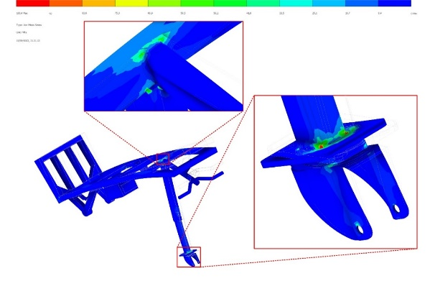

Gambar 4.8 Hasil simulasi analisis tegangan von mises

Gambar 4.9 Hasil simulasi analisis displacement

Gambar 4.10 Hasil simulasi analisis Safety Factor
- GRAFIK PENGUJIAN ALAT

- PEMBAHASAN HASIL PENGUJIAN ALAT
Berdasarkan hasil pengujian alat angkut dorong penggerak motor listrik Dc dengan kapasitas beban angkut 100 Kg, maka dapat disimpulkan dengan jarak masing-masing 50 meter untuk pengujian jalan rata dilakukan tiga kali pengujian :
- Kecepatan 88 rpm membutuhkan waktu 44 detik
- Kecepatan 58,67 rpm membutuhkan waktu 80 detik
- Kecepatan 29,33 rpm membutuhkan waktu 167 detik
6
Untuk pengujian jalan yang menanjak dilakukan 3 kali percobaan :
- Kecepatan 88 rpm membutuhkan waktu 67 detik
- Kecepatan 58,67 rpm tidak dapat menanjak
- Kecepatan 29,33 rpm tidak dapat menanjak

- KESIMPULAN
Dari hasil perhitungan di atas, didapat daya rencana motor 230 kW dengan momen puntir pada poros 737,87 kg.mm, putaran poros pada roda yang didapat 92,8125 rpm.
Berdasarkan hasil penelitian didapatkan simpulan bahwa desain kerangka untuk alat angkut dorong penggerak motor listrik Dc dengan kapasitas beban angkut 100 kg memiliki tegangan von mises pada kerangka minimum 0,000438872 Mpa maksimum 100,365 Mpa, displacement minimum 0,00511793 mm maksimum 0,492391 mm, Safety Factor minimum 2,06247 ul maksimum 15 ul. Berdasarkan hasil simulasi analisis tegangan yang terjadi pada desain kerangka menggunakan software inventor dikategorikan aman secara teknis.

7
DAFTAR PUSTAKA
- Sularso, Kiyokatsu Suga. 1978. “ Dasar Perencanaan dan Pemilihan Elemen Mesin”. Jakarta: PT. Pradnya Paramita.
- Ferdinan, Andrew Pytel dan Ir. Darwin Sebayang. 1985. “Kekuatan Bahan. Edisi III”. Jakarta : Penerbit Erlangga.
- Amanto, 1999. Ilmu Bahan. Jakarta : PT Bumi Aksara
- Suherman, Wahid, 1987. Pengetahuan bahan. Surabaya :Institut Teknologi, Surabaya.
- Zuhan, 2017. DASAR TEKNIK TENAGA LISTRIK DAN ELEKTRONIKA DAYA. Jakarta: PT GRAMEDIA
- Sularso, Ir.MM=SME dan Suga Kiyokatsu. Dasar Perancangan Elemen Mesin. Cetakan ke sebelas, PT. Pradnya, Jakarta,2017
- Ir. Hery Sonawan, MT., 2009. Perancangan Elemen Mesin. Penerbitan Alfabeta, 2009, Bandung.
- J.L Meriam dan L.G Kraige,1986. Mekanika Teknik Edisi II “Statika Jilid I” .Carlifonia:Penerbit Erlangga

